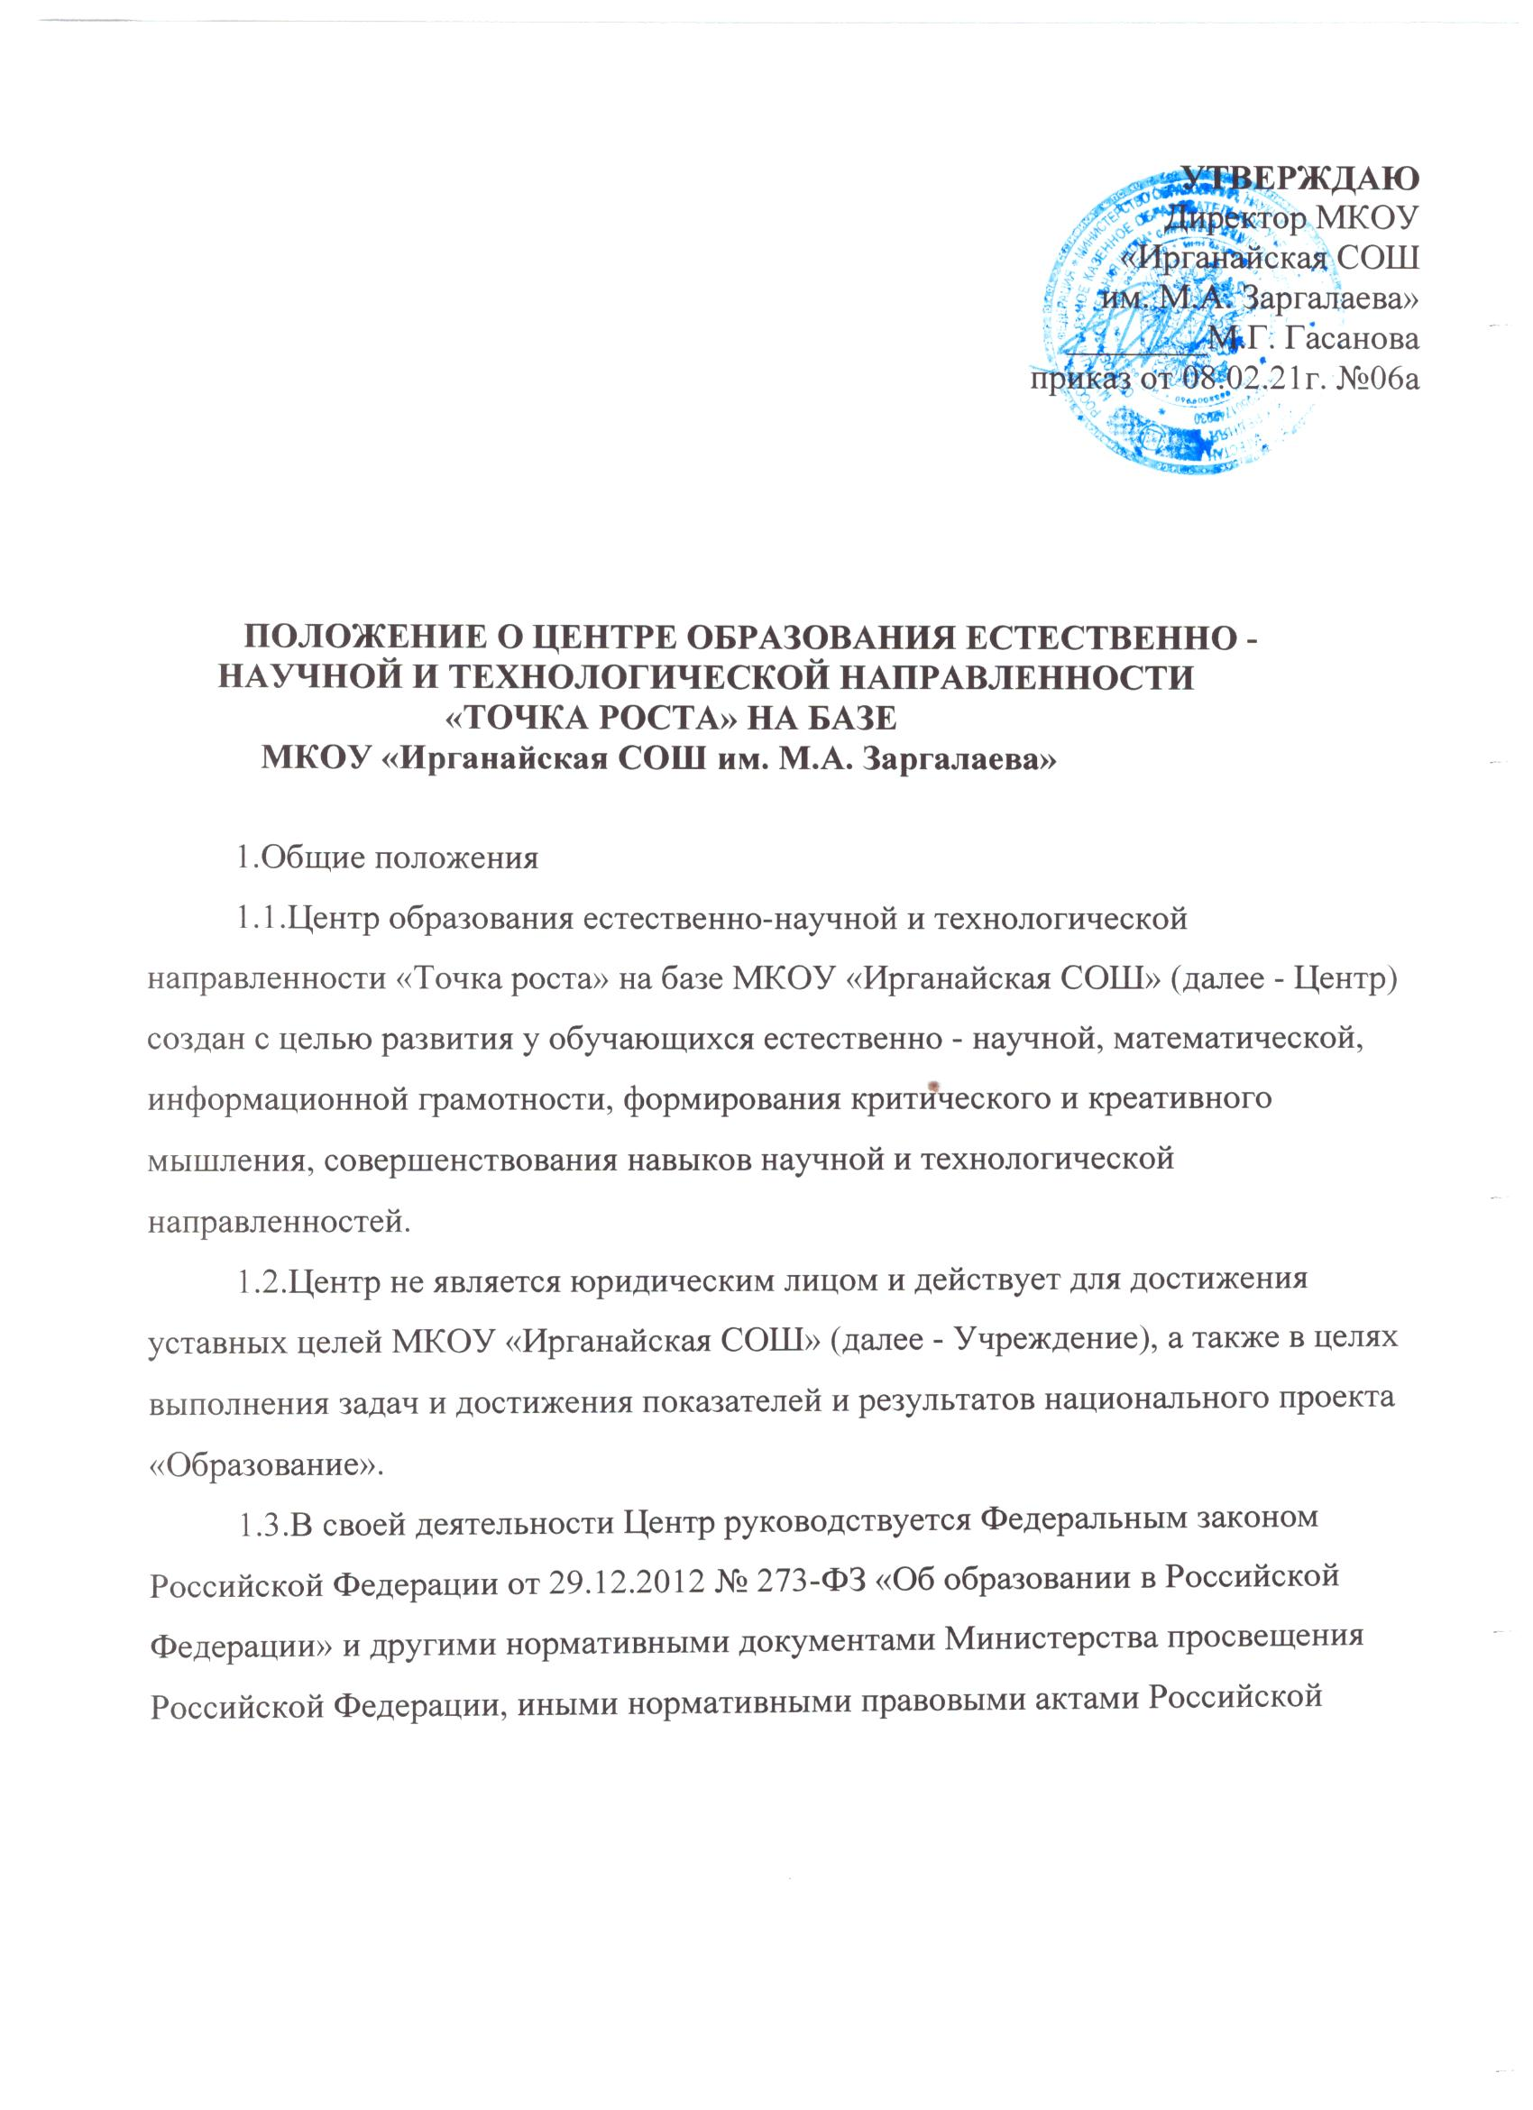

Федерации, программой развития МКОУ «Ирганайская СОШ» планами работы, утвержденными учредителем и настоящим Положением.
1.4.Центр в своей деятельности подчиняется руководителю Учреждения (директору).
2.Цели, задачи, функции деятельности Центра
2.1. Основной целью деятельности Центра является совершенствование условий для повышения качества образования, расширения возможностей обучающихся в освоении учебных предметов естественно- начной и технологической направленностей, программ дополнительного образования естественно - научной и технической направленностей, а также для практической отработки учебного материала по учебным предметам «Физика», «Химия», «Биология».
2.2.Задачами Центра являются:
2.2.1.реализация основных общеобразовательных программ по учебным предметам научной и технологической направленностей, в том числе в рамках внеурочной деятельности обучающихся;
2.2.2. разработка и реализация разноуровневых дополнительных программ естественно-научной и технической направленностей, а также иных программ, в том числе в каникулярный период;
2.2.3.вовлечение обучающихся и педагогических работников в проектную деятельность;
2.2.4.организация внеучебной деятельности в каникулярный период, разработка и реализация соответствующих образовательных программ, в том числе для лагерей, организованных образовательными организациями в каникулярный период;
2.2.5.повышение профессионального мастерства педагогических работников Центра реализующих основные и дополнительные общеобразовательные программы.
2.3. Центр для достижения цели и выполнения задач вправе взаимодействовать с: - различными образовательными организациями в форме сетевого взаимодействия; - с иными образовательными организациями, на базе которых созданы центры «Точка роста»; - с федеральным оператором, осуществляющим функции по информационному, методическому и организационно-техническому сопровождению мероприятий по созданию и функционированию центров «Точка роста», в том числе по вопросам повышения квалификации педагогических работников; - обучающимися и родителями (законными представителями) обучающихся, в том числе с применением дистанционных образовательных технологий.
3. Порядок управления Центром «Точка роста»
3.1. Руководитель Учреждения издает локальный нормативный акт о назначении руководителя Центра (куратора, ответственного за функционирование и развитие), а также о создании Центра и утверждении Положение о деятельности Центра.
3.2. Руководителем Центра может быть назначен сотрудник Учреждения из числа руководящих и педагогических работников.
3.3. Руководитель Центра обязан:
3.3.1. осуществлять оперативное руководство Центром;
3.3.2. представлять интересы Центра по доверенности в муниципальных, государственных органах региона, организациях для реализации целей и задач Центра;
3.3.3. отчитываться перед Руководителем Учреждения о результатах работы Центра;
3.3.4. выполнять иные обязанности, предусмотренные законодательством, уставом Учреждения, должностной инструкцией и настоящим Положением.
3.4. Руководитель Центра вправе:
3.4.1. осуществлять расстановку кадров Центра, прием на работу которых осуществляется приказом руководителя Учреждения;
3.4.2. по согласованию с руководителем Учреждения организовывать учебновоспитательный процесс в Центре в соответствии с целями и задачами Центра и осуществлять контроль за его реализацией;
3.4.3. осуществлять подготовку обучающихся к участию в конкурсах, олимпиадах, конференциях и иных мероприятиях по профилю направлений деятельности Центра;
3.4.4. по согласованию с руководителем Учреждения осуществлять организацию и проведение мероприятий по профилю направлений деятельности Центра;
3.4.5. осуществлять иные права, относящиеся к деятельности Центра и не противоречащие целям и видам деятельности образовательной организации, а также законодательству Российской Федерации.
4. Показатели эффективности деятельности Центра.
4.1. Показателями эффективности деятельности Центра является: - охват на обновленной материально-технической базе не менее 100% обучающихся образовательной организации, осваивающих основную общеобразовательную программу по предметным областям «Технология», «Математика и информатика», «Естественно-научные предметы»; - не менее 70% охвата от общего контингента обучающихся в образовательной организации дополнительными общеобразовательными программами цифрового, естественно-научного, технического и профилей во внеурочное время, в том числе с использованием дистанционных форм обучения и сетевого партнерства; - использование инфраструктуры Центра во внеурочное время как общественного пространства для развития общекультурных компетенций и цифровой грамотности населения, шахматного образования, проектной деятельности, творческой, социальной самореализации детей, педагогов, родительской общественности.

